**ДЕПАРТАМЕНТ ОБРАЗОВАНИЯ АДМИНИСТРАЦИИ Г.ЕКАТЕРИНБУРГА  
МУНИЦИПАЛЬНОЕ АВТОНОМНОЕ ДОШКОЛЬНОЕ ОБРАЗОВАТЕЛЬНОЕ УЧРЕЖДЕНИЕ ДЕТСКИЙ САД № 552  
620085, г. Екатеринбург, ул. Агрономическая, 64а, тел. 317-76-16**

[**Конспект учебного занятия по познавательному развитию**](https://www.maam.ru/obrazovanie/konspekty-zanyatij)

***(Формирование элементарных математических представлений)***во**второй младшей группе (от 3 до 4 лет)**

**Тема; «**[**Геометрические фигуры**](https://www.maam.ru/obrazovanie/geometricheskie-figury)**: квадрат, круг»**

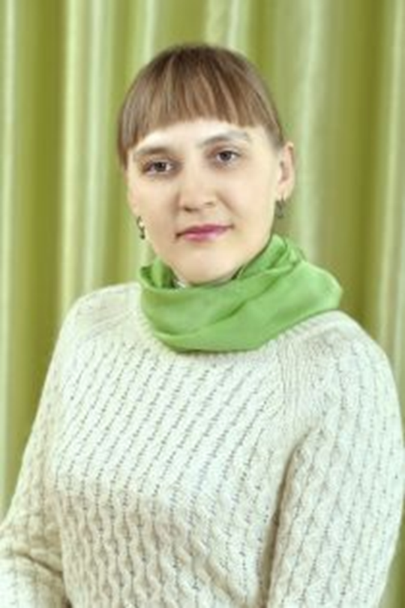

Воспитатель

1 (первой) квалификационной категории:

МАДОУ № 552

г. Екатеринбурга, Чкаловского района

Симачкова Анна Сергеевна

**Цель:** Познакомить детей с [геометрическими фигурами](https://www.maam.ru/obrazovanie/geometricheskie-figury-konspekty) : квадрат, круг, учить различать и называть геометрические фигуры (круг, квадрат), обследовать их осязательно-зрительным путем.

**Задачи:**

1. Закрепить знание геометрических фигур; учить видеть закономерности расположения фигур; продолжать учить узнавать и называть цвета.
2. Развивать память детей.
3. Воспитывать любознательность, желание экспериментировать.

**Материал и оборудование:**

*Для воспитателя*: красный круг и жёлтый квадрат из плотной бумаги одной величины, Заяц (игрушка), два обруча и бубен, листок с карандашом красного цвета.

*Для детей*: красный круг и жёлтый квадрат из плотной бумаги разной величины (на каждого ребёнка).

**Ход занятия**.

Организационный момент.

*Дети стоят в кругу на ковре*

**Воспитатель:**(Стук) Кто-то к нам стучится, вы слышите, ребята.

К нам пришел гость.

*Летом шубу серую, а зимою – белую.*

*Носит попрыгайчик, боязливый.*

Посмотрите, кто это?

**Дети:**Зайка.

**Воспитатель:**Зайчонок рано встал,

В детский сад к нам прибежал.

Заходи и не робей,

Видишь, сколько здесь друзей.

Вводная часть

**Зайка:** здравствуйте, ребята! Я принес вам фигуры, а какие не знаю.

**Воспитатель:** что же ты Зайка, не знаешь, что принес? Давай мы тебе поможем!

*Воспитатель берет фигуры из корзинок.*

**Воспитатель:**Посмотрите ребята — это круг. Давайте дружно скажем, как называется эта фигура? (*Показывает круг).*

**Дети:** Круг.

**Воспитатель:**Вика, скажи, как называется эта фигура?

**Дети:** Круг.

**Воспитатель:**Артем, повтори, как называется эта фигура?

**Дети:** Круг.

**Воспитатель:**Молодцы ребята. А сколько у меня кругов?

**Дети:** Один.

**Воспитатель:**Правильно ребята! А теперь, посмотрите на эту фигуру. Это квадрат. У него все стороны одинаковые и есть углы. *(Воспитатель показывает фигуру, проводя пальцем по сторонам квадрата).*

**Воспитатель:** Давайте дружно скажем, как называется эта фигура?

**Дети:** Квадрат.

**Воспитатель:**Соня, скажи, у какой фигуры есть углы?

**Дети:** У квадрата.

**Воспитатель:**Ребята, когда зайчонок шел к нам в гости он потерял по дороге грибочки. Пойдемте в лес и найдем то, что он потерял.

*Дети шагают за воспитателем и зайцем.*

*(По ровненькой дорожке,*

*шагают наши ножки,*

*Раз – два – три, раз – два – три.*

*По ровненькой дорожке,*

*пришли в лес наши ножки,*

*Раз – два – три, раз – два – три.)*

**Воспитатель:**Вот мы и в лесу, посмотрите, сколько листочков, давайте под ними поищем.

*Дети находят лежащие на полу грибочки.*

**Воспитатель:**Молодцы. Возьмите каждый по одному грибу и скажите, что вы нашли?

**Дети:**Грибы.

**Воспитатель:** Сколько грибов у вас в руке?

**Дети:** Один.

**Воспитатель:** Матвей, сколько у тебя грибов в руке?

**Дети:** Один.

**Воспитатель:** Теперь все положите грибы в корзинку. Сколько у зайки стало грибов? 

**Дети:**Много.

**Воспитатель:** Правильно ребята! Стеша, посмотри, сколько у зайки грибов в корзине?

**Дети:**Много.

**Воспитатель:** Правильно! Посмотрите зайка радуется, что мы много грибов нашли. Пойдемте дальше!

*Дети с воспитателем идут дальше.*

*(По ровненькой дорожке,*

*шагают наши ножки,*

*Раз – два – три, раз – два – три.*

*По ровненькой дорожке,*

*пришли в лес наши ножки,*

*Раз – два – три, раз – два – три.)*

**Воспитатель:**(Подводит детей до столов)

Ребята посмотрите, что лежит у нас на столах?

**Дети:** круги и квадраты

**Воспитатель:**Правильно. Садитесь за столы.

Поднимите круг вверх.

**Дети:** (поднимают круг вверх)

**Воспитатель:**Скажите ребята, каким цветом у нас круги?

**Дети:** Красным

**Воспитатель:**Сколько кругов у вас в руке?

**Дети:** Один

**Воспитатель:**Правильно. Поднимите квадрат вверх.

**Дети:** (поднимают квадрат вверх)

**Воспитатель:**Сколько квадратов у вас в руке?

**Дети:** Один

**Воспитатель:**Правильно. Скажите ребята, каким цветом у нас квадраты?

**Дети:** Жёлтый

**Воспитатель:**Верно. Ребята посмотрите на круг и квадрат, и скажите какая геометрическая фигура больше?

**Дети:** Квадрат

**Воспитатель:**Верно.

Ребята перед вами на столах лежит листочек и карандаш. Пододвиньте листок к себе и нарисуйте на нем круг таким же цветом как у вас на столах.

Ребята зайчик хочет с вами поиграть. Зайка предлагает поиграть пальчиками. Покажите свои пальчики зайке. Повторяйте все за мной.

**Физминутка.**

Пальчиковая игра: *«Здравствуйте»*.

*Здравствуй, солнце золотое!*

*Здравствуй, небо голубое!*

*Здравствуй, вольный ветерок!*

*Здравствуй, маленький дубок!*

*Мы живём в одном краю –*

*Любим Родину свою!*

**Воспитатель:** Пойдёмте дальше! Вставайте из-за столов.

*Дети с воспитателем идут дальше.*

*(По ровненькой дорожке,*

*шагают наши ножки,*

*Раз – два – три, раз – два – три.*

*По ровненькой дорожке,*

*пришли в лес наши ножки,*

*Раз – два – три, раз – два – три.)*

**Воспитатель:**Ребята посмотрите, что лежит под Елочкой.

*Дети находят лежащие на полу грибочки.*

Возьмите каждый одну любую геометрическую фигуру.

**Воспитатель:** Молодцы ребята. А сейчас давайте встанем и поиграем в игру «Найди свой домик».

*(Воспитатель кладёт на пол два обруча на большом расстоянии друг от друга.)*

**Воспитатель:** В первом обруче лежит вырезанный из картона **квадрат**, во **втором-круг**.

*Дети делятся на две****группы****: у одних в руках****квадрат****, у****других-круг****.*

**Воспитатель:** Ребята вы будете свободно бегать по ковру пока не услышите звук бубна, как только зайка ударит в бубен, вы должны найти свои домики. Те, у кого в руках **круг**, бегут к обручу с **кругом**, у кого **квадрат - к обручу с квадратом**.

*(Воспитатель помогает детям правильно разбежаться по кругам, какие****фигуры у детей****, правильно ли они выбрали домик, уточняет, как называется****фигура у них****.)*

Заключительная часть.

**Воспитатель:** (Стоя на ковре) Ребята, мне зайка говорит, что нам пора возвращаться в группу.

*Дети с воспитателем идут дальше.*

*(По ровненькой дорожке,*

*шагают наши ножки,*

*Раз – два – три, раз – два – три.*

*По ровненькой дорожке,*

*пришли в группу наши ножки,*

*Раз – два – три, раз – два – три.)*

**Воспитатель:** Ребята, вы сегодня молодцы, очень старались, активно играли и правильно отвечали на вопросы. Давайте улыбнёмся друг другу и вспомним, с какими **фигурами** мы сегодня встретились?

**Дети:** Круг и квадрат

**Зайка:** Молодцы! Но мне пора обратно в лес. До свидания!

**Дети:** До свидания!

**Воспитатель:** Ребята, наше занятие подошло к концу.